Лабораторная работа №6 (8 неделя)
Поиск элемента в матрице между двух других

Цель: научиться работать с динамическими двумерными массивами и запрашивать имя файла с помощью стандартного диалога открытия файлов.
Объекты классов: TForm, TLabel, TEdit, TUpDown, TStringGrid, TRadioGroup, TButton, TOpenDialog

Для решения своей задачи создайте форму вида:
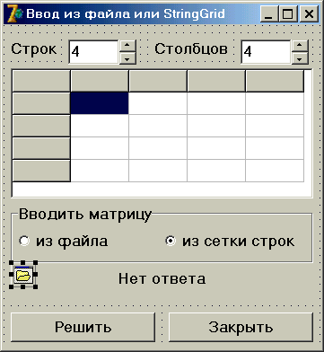 | Для ввода двумерного массива удобно использовать StringGrid (сетку строк), а для ввода его размеров – комбинацию объектов типов TEdit и TUpDown. Ввод из сетки строк осуществляется аналогично вводу одномерного динамического массива (см файл DynMas1.doc).  Для выбора источника данных (текстовый файл или сетка строк) удобно использовать объект типа TRadioGroup.  Для использования стандартного диалога открытия файла положите на форму (в любое место) компонент OpenDialog c закладки Dialogs:  Закладка Dialogs  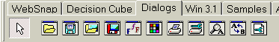  TOpenDialog, TSaveDialog

Для решения задачи надо написать обработчики пяти событий:
- Создание формы Form1, событие onCreate (подписать строки и столбцы у StringGrid1)
- Изменение значения Edit1, событие onChange (изменить количество строк в StringGrid1)
- Изменение значения Edit2, событие onChange (изменить количество столбцов в StringGrid1)
- Нажатие на кнопку Button1, событие onClick (ввести матрицу из файла или из StringGrid1, решить задачу или вывести сообщение об ошибке в исходных данных)
- Нажатие на кнопку Button2, событие onClick (закрыть приложение)

Кроме того, следует ввести тип:
type matr= array of array of integer;

Действия при создании формы и при изменении количества строк и столбцов аналогичны действиям, выполненным для одномерного массива (см файл DynMas1.doc), но выполняются для двух размерностей. Не забудьте разрешить редактирование StringGrid1 (Свойство Options→goEditing).

При нажатии на кнопку «Закрыть» достаточно выполнить единственную команду:
Close;

Рассмотрим подробнее ввод матрицы.
В зависимости от состояния переключателя RadioGroup1 следует либо ввести массив из сетки строк как в предыдущей работе, либо запросить у пользователя имя текстового файла, и ввести данные из него.

Общая схема обработки события
procedure TForm1.Button1Click(Sender: TObject);
var a: matr;
n,m,i,j: byte;
flag: boolean;
f: TextFile;
begin
flag:=true;
if RadioGroup1.ItemIndex=0 then
begin // ввод из файла

end
else
begin // ввод из сетки строк

end;

if flag then
begin // решать задачу

end
else
Label3.Caption:='Не решалась';
end;

Теперь отдельные части
Ввод из файла:
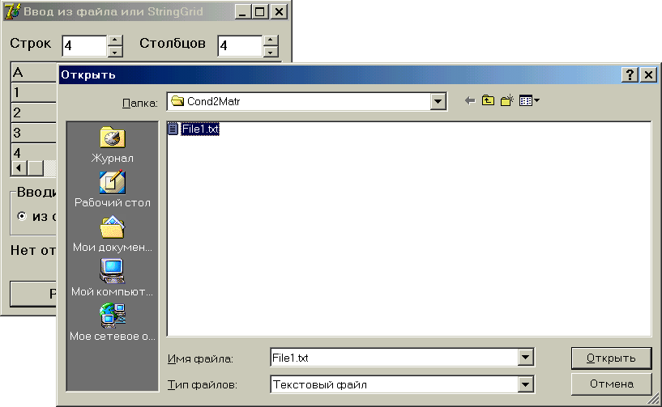

Ввод из файла:
if OpenDialog1.Execute then // если пользователь выбрал файл и нажал кнопку Открыть
begin
assignFile(f, OpenDialog1.FileName); // связать переменную с файлом
try
reset(f); // открыть файл для чтения
try
try
readln(f, n, m); // считать размеры матрицы
if not((n>0) and (n<=20) and (m>0) and (m<=20)) then
begin
flag:=false;
ShowMessage('Некорректный размер матрицы');
end
else
begin // если размеры корректные
SetLength(a,n,m); // выделить память под массив и ввести значения его элементов
for i:=0 to n-1 do
begin
for j:=0 to m-1 do
read(f, a[i,j]);
readln(f);
end;

// вывод введенной матрицы в StringGrid1
UpDown1.Position:=n; // изменить отображаемые размеры. Эти изменения вызовут
UpDown2.Position:=m; // каскадные изменения в Edit-ах и StringGrid1
for j:=1 to m do
StringGrid1.Cells[j,0]:=IntToStr(j);
for i:=1 to n do
StringGrid1.Cells[0,i]:=IntToStr(i);
for i:=1 to n do
for j:=1 to m do
StringGrid1.Cells[j,i]:=IntToStr(a[i-1,j-1]);
end;
except
flag:=false;
ShowMessage('Ошибка при вводе/выводе исходных данных');
end;
finally
closeFile(f); // была ошибка при вводе или нет - закрыть файл надо
end;
except
flag:=false;
ShowMessage('Ошибка при открытии файла');
end;
end
else // отказ пользователем указать имя файла – кнопка Отменить
flag:=false
end
Для отображения в окне диалога исключительно текстовых файлов добавьте фильтр:
Объект | Свойство | Значение
OpenDialog1 | Filter… | 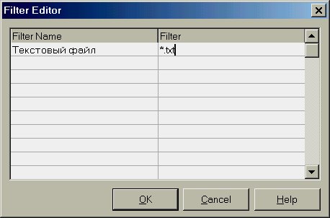

Ввод значений элементов матрицы из сетки строк StringGrid1
n:=UpDown1.Position; // ввод размеров матрицы
m:=UpDown2.Position;
SetLength(a,n,m); // выделение памяти
try
for i:=0 to n-1 do
for j:=0 to m-1 do
a[i,j]:=StrToInt(StringGrid1.Cells[j+1, i+1]); // ввод элементов
except
flag:=false;
ShowMessage('Ошибка при вводе из сетки строк элемента A[' +
IntToStr(i+1) + ',' + IntToStr(j+1) + ']');
end;

Решение задачи
Разработать алгоритм нисходящим способом и создать отдельный модуль с типом, процедурами и функциями.

Задача Cond2Matr
Список задач по вариантам
Порядок обхода элементов матрицы:
По строкам – четные варианты | По столбцам – нечетные варианты
1. Задан целочисленный двумерный массив A из n строк и m столбцов. Найти номер последнего максимального элемента среди положительных элементов, начиная с первого элемента, большего Т. Матрицу рассматривать по столбцам. В случае отсутствия положительных или больших Т элементов или при невозможности поиска вывести соответствующие поясняющие сообщения.
2. Задан целочисленный двумерный массив A из n строк и m столбцов. Найти минимальное значение среди элементов, меньших В, расположенных до первого элемента, большего А₁₁. Матрицу рассматривать по строкам. В случае отсутствия элементов, меньших В или больших A₁₁, или невозможности поиска вывести соответствующие поясняющие сообщения.
3. Задан целочисленный двумерный массив a из n строк и m столбцов. Найти номер первого максимального элемента среди отрицательных элементов, расположенных до первого элемента, большего Т. Матрицу рассматривать по столбцам. В случае отсутствия отрицательных или больших Т элементов или невозможности поиска вывести соответствующие поясняющие сообщения.
4. Задан целочисленный двумерный массив a из n строк и m столбцов. Найти максимальное значение среди отрицательных элементов, расположенных до первого элемента, равного Т. Матрицу рассматривать по строкам. В случае отсутствия отрицательных или равных Т элементов или невозможности поиска вывести соответствующие поясняющие сообщения.
5. Задан целочисленный двумерный массив a из n строк и m столбцов. Найти максимальное значение среди отрицательных элементов, расположенных до первого элемента, меньшего Х. Матрицу рассматривать по столбцам. В случае отсутствия отрицательных или меньших Х элементов или невозможности поиска вывести соответствующие поясняющие сообщения.
6. Задан целочисленный двумерный массив a из n строк и m столбцов. Найти номер последнего максимального значения среди отрицательных элементов, расположенных после элемента, равного Т. Матрицу рассматривать по строкам. В случае отсутствия отрицательных или равных Т элементов или невозможности поиска вывести соответствующие поясняющие сообщения.
7. Задан целочисленный двумерный массив A из n строк и m столбцов. Найти номер последнего минимального элемента среди элементов, меньших Т1 и расположенных до первого элемента, большего Т2. Матрицу рассматривать по столбцам. В случае отсутствия меньших Т1 или больших Т2 элементов или невозможности поиска вывести соответствующие поясняющие сообщения.
8. Задан целочисленный двумерный массив a из n строк и m столбцов. Найти значение максимального элемента среди четных (по значению) элементов, расположенных до первого нечетного элемента. Матрицу рассматривать по строкам. В случае отсутствия четных или нечетных элементов или невозможности поиска вывести соответствующие поясняющие сообщения.
9. Задан целочисленный двумерный массив a из n строк и m столбцов. Найти номер первого минимального элемента среди элементов, больших Т1 и расположенных после первого элемента, равного Т2. Матрицу рассматривать по столбцам. В случае отсутствия больших Т1 или равных Т2 элементов или невозможности поиска вывести соответствующие поясняющие сообщения.
10. Задан целочисленный двумерный массив A из n строк и m столбцов. Найти номер последнего максимального элемента среди элементов, значения которых лежат в диапазоне [c,d] (c≤A_{i}≤d) и расположенных до первого четного элемента. Матрицу рассматривать по строкам. В случае отсутствия четных элементов или элементов, значения которых лежат в указанном диапазоне, или невозможности поиска вывести соответствующие поясняющие сообщения.
11. Задан целочисленный двумерный массив a из n строк и m столбцов. Найти номер последнего минимального элемента среди четных положительных элементов, лежащих после первого отрицательного элемента. Матрицу рассматривать по столбцам. В случае отсутствия отрицательных или четных положительных элементов или невозможности поиска вывести соответствующие поясняющие сообщения.
12. Задан целочисленный двумерный массив a из n строк и m столбцов. Найти номер последнего минимального элемента среди элементов, меньших Т1 и лежащих после первого элемента, равного Т2. Матрицу рассматривать по строкам. В случае отсутствия меньших Т1 или равных Т2 элементов или невозможности поиска вывести соответствующие поясняющие сообщения.
13. Задан целочисленный двумерный массив a из n строк и m столбцов. Найти номер первого максимального элемента среди элементов, значения которых лежат в диапазоне от T до D (не включительно) и расположенных после первого положительного элемента. Матрицу рассматривать по столбцам. В случае отсутствия элементов в указанном диапазоне значений или положительных элементов или невозможности поиска вывести соответствующие поясняющие сообщения.
14. Задан целочисленный двумерный массив a из n строк и m столбцов. Найти номер первого максимального значения среди отрицательных элементов, расположенных до первого элемента, равного Т. Матрицу рассматривать по строкам. В случае отсутствия отрицательных или равных Т элементов или невозможности поиска вывести соответствующие поясняющие сообщения.
15. Задан целочисленный двумерный массив A из n строк и m столбцов. Найти минимальное значение положительных элементов, расположенных после первого элемента, кратного трем. Матрицу рассматривать по столбцам. В случае отсутствия положительных или кратных трем элементов или невозможности поиска вывести соответствующие поясняющие сообщения.
16 Задан целочисленный двумерный массив a из n строк и m столбцов. Найти номер первого минимального значения среди положительных элементов, расположенных после первого элемента, равного нулю. Матрицу рассматривать по строкам. В случае отсутствия положительных или нулевых элементов или невозможности поиска вывести соответствующие поясняющие сообщения.
17. Задан целочисленный двумерный массив A из n строк и m столбцов. Найти значение максимального элемента среди элементов, кратных k1, и расположенных до первого отрицательного элемента. Матрицу рассматривать по столбцам. В случае отсутствия кратных k1 или отрицательных элементов или невозможности поиска вывести соответствующие поясняющие сообщения.
18. Задан целочисленный двумерный массив a из n строк и m столбцов. Найти номер первого минимального элемента среди положительных элементов, расположенных до первого элемента, кратного пяти. Матрицу рассматривать по строкам. В случае отсутствия положительных или кратных пяти элементов или невозможности поиска вывести соответствующие поясняющие сообщения.
19. Задан целочисленный двумерный массив a из n строк и m столбцов. Найти минимальное значение положительных элементов, расположенных после первого элемента, равного нулю. Матрицу рассматривать по столбцам. В случае отсутствия положительных или нулевых элементов или невозможности поиска вывести соответствующие поясняющие сообщения.
20. Задан целочисленный двумерный массив A из n строк и m столбцов. Найти минимальное значение положительных элементов, расположенных до первого элемента, равного нулю. Матрицу рассматривать по строкам. В случае отсутствия положительных или нулевых элементов или невозможности поиска вывести соответствующие поясняющие сообщения.
21. Задан целочисленный двумерный массив a из n строк и m столбцов. Найти номер первого максимального значения среди отрицательных элементов, расположенных после первого элемента, равного Т. Матрицу рассматривать по столбцам. В случае отсутствия отрицательных или равных Т элементов или невозможности поиска вывести соответствующие поясняющие сообщения.
22. Задан целочисленный двумерный массив A из n строк и m столбцов. Найти номер первого максимального значения среди элементов, меньших A₁₁, и расположенных после первого элемента, кратного трем. Матрицу рассматривать по строкам. В случае отсутствия меньших A₁₁ или кратных трем элементов или невозможности поиска вывести соответствующие поясняющие сообщения.
23. Задан целочисленный двумерный массив a из n строк и m столбцов. Найти максимальное значение среди отрицательных элементов, расположенных до первого элемента, равного Т. Матрицу рассматривать по столбцам. В случае отсутствия отрицательных или равных Т элементов или невозможности поиска вывести соответствующие поясняющие сообщения.
24. Задан целочисленный двумерный массив A из n строк и m столбцов. Найти номер последнего максимального элемента среди элементов, лежащих в диапазоне [t1,t2] и расположенных до первого элемента с четным значением. Матрицу рассматривать по строкам. В случае отсутствия элементов в указанном диапазоне значений или четных элементов или невозможности поиска вывести соответствующие поясняющие сообщения.
25. Задан целочисленный двумерный массив a из n строк и m столбцов. Найти номер последнего максимального значения среди нечетных (по значению) элементов, расположенных до последнего четного (по значению) элемента. Матрицу рассматривать по столбцам. В случае отсутствия нечетных или четных элементов или невозможности поиска вывести соответствующие поясняющие сообщения.
26. Задан целочисленный двумерный массив a из n строк и m столбцов. Найти номер первого максимального элемента среди положительных элементов, расположенных до последнего отрицательного элемента. Матрицу рассматривать по строкам. В случае отсутствия положительных или отрицательных элементов или невозможности поиска вывести соответствующие поясняющие сообщения.
27. Задан целочисленный двумерный массив A из n строк и m столбцов. Найти максимальное значение положительных элементов, расположенных после первого элемента, кратного пяти. Матрицу рассматривать по столбцам. В случае отсутствия положительных или кратных пяти элементов или невозможности поиска вывести соответствующие поясняющие сообщения.
28. Задан целочисленный двумерный массив a из n строк и m столбцов. Найти номер последнего минимального значения среди отрицательных элементов, расположенных после первого элемента, равного С. Матрицу рассматривать по строкам. В случае отсутствия отрицательных или равных С элементов или невозможности поиска вывести соответствующие поясняющие сообщения.
29. Задан целочисленный двумерный массив a из n строк и m столбцов. Найти номер последнего максимального элемента среди положительных элементов, начиная с первого элемента, большего Т. Матрицу рассматривать по столбцам. В случае отсутствия положительных или больших Т элементов или невозможности поиска вывести соответствующие поясняющие сообщения.
30. Задан целочисленный двумерный массив A из n строк и m столбцов. Найти минимальное значение среди элементов, меньших В, расположенных до первого элемента, большего А₁₁. Матрицу рассматривать по строкам. В случае отсутствия меньших В или больших А₁₁ элементов или невозможности поиска вывести соответствующие поясняющие сообщения.
31. Задан целочисленный двумерный массив a из n строк и m столбцов. Найти номер первого максимального элемента среди отрицательных элементов, расположенных до первого элемента, большего Т. Матрицу рассматривать по столбцам. В случае отсутствия отрицательных или больших Т элементов или невозможности поиска вывести соответствующие поясняющие сообщения.

